Бизнес-Концепция

«Предоставление услуг в области эстетической косметологии»

ФИО

2021 год

Усманский район, г. Усмань, ул. Строительная д.4 б кв.8

Шаг 1.
Для осуществления деятельности по предоставлению услуг в сфере эстетической косметологии ФИО необходимо зарегистрироваться в качестве самозанятого гражданина.

Постановка на учёт будет осуществляться в МИ ФНС №3 по Усманскому району, г. Усмань, ул. Терешковой, д. 11
Список документов:
- ИНН;
- документ, удостоверяющий личность (паспорт);
- заявление по форме КНД 1112541:

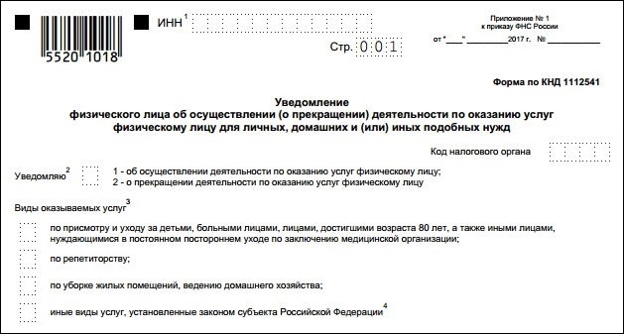

Оформиться в качестве самозанятого гражданина можно абсолютно бесплатно

Подробно о регистрации здесь:
https://gosinfo.guru/samozanyatye-grazhdane/registratsiya-i-nalogi-v-lipetske
или в приложении Вашего банка (Сбербанк, Альфа-банк)

ФИО окончила Усманское медицинское училище и ей присвоена квалификация фельдшер по специализации лечебное дело . 27.08.1999 г. прошла обучение в центре дополнительного образования «Эстетическая косметология» г.Воронеж и имеет Свидетельство о дополнительном мед.образовании и может работать косметологом эстетистом. 5.04.2018 г. прошла обучение в Центре косметологии и массажа «Силиция» г. Москва по направлению Мезотерапия и биоревитализация и имеет удостоверите №03/0418 .

Шаг 2.
Выбрать место для осуществления деятельности в сфере эстетической косметологии и установить режим работы

Салон - красоты будет расположен в арендованном помещении в г. Усмань, по ул. Комсомольская д.18 в соответствии с санитарными требованиями.
Помещение площадью 19 кв. м. оборудовано центральным водоснабжением и водоотведением.
Так как салон относится к сфере обслуживания, то будет установлен гибкий график работы в зависимости от спроса.
Законом «О защите прав потребителя» предусмотрено требование к размещению уголка потребителя на самом доступном месте.
Уголок потребителя будет содержать информацию о работе заведения, сертификатах, ценах на услуги.
Шаг 3.
Для открытие салона красоты необходимо приобрести оборудование и материалы:
№  п/п | Наименование позиции | Кол-во  (ед.) | Стоимость  (руб.)
1 | Косметологическое кресло (гидравл.) | 1 | 37500
2 | Шкафы и стеллажи и полки | 5 | 35000
4 | Косметологический комбайн | 1 | 100000
5 | Стул мастера | 1 | 5500
6 | Холодильник для мед.препаратов | 1 | 12000
7 | Диван для клиентов | 1 | 8100
8 | Кварцевый (антибактериальный) УФоблучатель | 1 | 5000,0
9 | Стерилизатор(Сухожаровой шкаф) | 1 | 21500
10 | Инструменты для чистки лица(ложки Уно ) | 5 | 2500
11 | Пилинги | 4 | 12000
12 | Простыни одноразовые | 2 рул. | 2400
13 | Перчатки нитриловые(50 пар) | 5упак | 7500
14 | Дез. средства (Оптимакс) | 2 | 1000
ИТОГО |  |  | 250 000

Оборудование будет покупаться в г. Воронеж, в магазинах медицинской техники.
Кроме того в личном пользовании имеются медицинские косметологические инструменты и расходные материалы.

Шаг 4.
Виды косметологических услуг населению

В таблице приведены наиболее распространенные процедуры по уходу лица, их стоимость и планируемое количество выполнения в месяц
(руб.)
 | Виды услуг | Кол-во (ед.) | Стоимость (руб.) | Итого/ месяц (руб.)
1 | Карбокситерапия | 10 | 1000 | 10000
2 | Пилинг | 10 | 900 | 9000
3 | Альгинат | 8 | 800 | 6400
4 | Чистка лица | 20 | 1000 | 20000
5 | Массаж лица | 10 | 800 | 8000
 | Итого |  |  | 53400
Косметологический комбайн необходим для оказания качественных косметологических услуг. В нем имеется 7 аппаратов: Вапоризатор; Лампа-лупа; Микротоки; Дарсонваль; УЗ чистка; гальваника; вакуумная чистка. Данный аппарат очень востребован и расширит спектр для оказания косметологических услуг среди жителей г. Усмань.
В начале осуществления деятельности будет организована реклама: интернет, распространение рекламных листовок в общественных местах (почта, магазин, школа, дом культуры).
Шаг 5.
Перечень постоянных расходов

Перечень постоянных расходов | Средне - месячные расходы, руб.
Арендная плата | 3500
Телефон | 500
Средства для глубокой очищения кожи | 1000
Крем для холодного гидрирования | 2000
Гель с гиалуроновой кислотой | 2000
Пилинги | 2000
Альгинаты | 4000
Карбокситерапия | 7000
Одноразовые простыни | 500
Одноразовые полотенца | 1000
Шапочки одноразовые | 300
Одноразовые бахилы | 300
Прочие материалы | 2000
ИТОГО | 26100

Шаг 6.
Расчет налога на профессиональный доход
Вид налога | Расчет платежей
НПД | 53400*4%=2136*12=25632 руб.

Шаг 7.
Финансовые результаты деятельности

№ п/п | Наименование | 2021г. (с марта по декабрь) | 2022
1. | Выручка от оказания услуг, руб. | 534000 | 640800
2. | Себестоимость услуг, руб. | 261000 | 313200
3. | НПД, руб. | 21360 | 25632
4 | Прочие расходы | 26700 | 32040
5. | Чистая прибыль, руб. | 224940 | 269928
6. | Доход за месяц | 22494 | 22494

Данный социальный проект позволит ФИО выйти из трудной жизненной ситуации, решить проблему обеспечения себя постоянным доходом на ближайший период и дальнейшую перспективу.

